BCP
Ver1.0

株式会社

令和 年 月 日

【改訂履歴】
・令和 年 月 日 Ver.1 策定

目次
１．BCPフレームワーク 3
（１）BCPの目的 4
（２）BCPの対象範囲 4
（３）BCP推進体制 4
（４）BCM活動スケジュール 5
２．想定すべきリスク 6
３．危機発生時の対応 8
（１）初動対応 11
リーダーの心得 12
応急救護の心得 12
初期消火の心得 12
避難誘導の心得 12
通報の心得 12
（２）対策本部の設置 13
【安否確認ルール】（自社の方法を記載） 15
４. 中核事業の選定 17
５．目標復旧時間 18
６．中核事業を支える経営資源 19
７．重要な経営資源に対する防災と減災対策 20
８．外部連絡先リスト 21
９．災害備蓄品リスト 22
10．事業継続戦略概要 23
11．資金計画 手元資金 24
12. 訓練・演習計画 25
13．災害時 情報収集・共有テンプレート 26

１．BCPフレームワーク

BCPを継続的に改善していくための方針・体制に関する文書です。

- BCPの目的：
弊社が何のために、BCPに取り組むのかについて説明します。
平時から頭に入れておくとともに、災害時なども、この方針に基づき事業継続に当たることが求められます。

- BCPの範囲：
本計画書が対象とする範囲を規定するものです。
新建新聞社では、全事業部においてBCPを運用範囲に定めます。

- BCPチーム：
BCPを運用していくための体制です。一方、災害発生時の対策本部は、取締役・事業部長で、対策本部を立ち上げることになります。

- BCM活動スケジュール：
年間を通じて、どのようにBCPを組織に定着させていくのか、毎月のスケジュールを明確に決めます。

（１）BCPの目的
BCPの目的
人を守る
事業活動を守る
地域社会とともに

（２）BCPの対象範囲
BCPの範囲
対象にする部門

（３）BCP推進体制
BCPチーム
BCPリーダー
チームメンバー

（４）BCM活動スケジュール
わが社は、毎月第 ・ 曜日、 時から 分程度のBCM推進会議を行う。

 |  | 計画：〇 | 実施：●
 | 参照 | 1月 | 2月 | 3月 | 4月 | 5月 | ６月 | ７月 | ８月 | ９月 | 10月 | 11月 | 12月
安否ルール・社員名簿
8. 外部連絡先リスト
BCP文章の内容読み合わせ | 全頁
BCP文章の改定／  社長承認 | 全頁
1. フレームワーク
2. 想定すべきリスク
3. 危機発生時の対応
4. 中核事業の選定
5. 目標復旧時間
6. 中核事業を支える経営資源
7. 防災と減災対策
9. 災害備蓄品リスト
10. 事業継続戦略
11. 訓練
12. 災害時テンプレート | 全頁 |  |  |  |  |  |  |  |  |  |  |  | 〇

２．想定すべきリスク

BCPで想定すべきリスクを整理します。これらのリスクが発生した際に、事業の中断が予想されるということになります。

- 地震
最も注意が必要なリスクとなります。長野県北部地域では長野盆地西縁断層帯（信濃川断層帯）、糸魚川－静岡構造線断層帯をはじめ数多くの活断層があり、いつ大規模な地震が発生してもおかしくありません。地震は、火災などを引き起こすことも想定されますし、近くに山や崖がある場合、土砂災害も想定されます。

- 停電
日常的な雷などでも起き得る最も発生頻度の高いリスクです。しかし、あらゆるものが電気に依存しているため、停電が長期化すれば、非常に大きな影響を受けます。

- 水害
大雨による洪水は特に注意すべきリスクです。
千曲川だけでなく、その支流、用水路に至るまで豪雨時には氾濫することが予想されます。施設や社用車の浸水対策（パソコンや重要書類を想定浸水高より高い場所に置く、大雨前に車を移動させるなど）が求められます。また、浸水想定区域や土砂災害危険地域に住んでいる従業員も多く、一人一人の防災意識を高めておくことが不可欠です。

- パンデミック／感染症
2020年から猛威を振るった新型コロナウイルスの教訓として、施設での感染症対策が求められます。コロナ後も、入室前の手指消毒、定期的な換気など、日常的に感染防止に配慮していくことが大切です。

- サイバー攻撃
近年、特に猛威を振るうのがＩＴのウイルスです。ＯＳ機器などは常に最新の状態にアップデートし、セキュリティ対策を徹底するとともに、仮にパソコンやサーバーが使えなくなっても、重要なデータだけはバックアップをしておいて復旧できるようにしておくことが大切です。

- 火災
製造現場などで火を使っていなくても、老朽化したコンセント類からの発火による火災は数多く発生しています。近隣地域にも影響を及ぼすため、自衛消防隊の設置など防火体制はもとより、全社員の教育・訓練を行っておくことが大切です。
リスクのインパクトならびに頻度比較表
Ｈ：とても高い
Ｍ：ある程度高い
Ｌ：低い

注意１
地震：断層の近くだったり、地盤が柔らかい、施設が老朽化していれば、地震の影響は大
水害：ハザードマップで自社の浸水リスク、土砂災害リスクがあれば水害の影響は大
サイバー：特に重要やデータを大量に扱っていれば、サイバー攻撃の影響は大
火災：会社で火を使っていれば、火災の発生頻度は大
その他：危険物を扱っていれば、自然災害全てにおいて影響は大

リスク | 影響の大きさ | 起こりやすさ | 優先順位
（１）地震 | H M L | H M L | １
（２）停電 | H M L | H M L | ２
（３）水害 | H M L | H M L | ３
（４）パンデミック | H M L | H M L | ４
（５）サイバー攻撃 | H M L | H M L | ５
（６）火災 | H M L | H M L | ６
 | H M L | H M L

３．危機発生時の対応

危機発生時には、安全確保を最優先とした初動対応にあたります。

- 初動対応
各拠点で避難、消火、救助・応急手当を行います。
二次災害に巻き込まれないよう十分に安全に注意しながら行動してください。
避難後は社員・来客らの点呼を行い、取り残されている人はいないかを確認します

- 対策本部の設置
対策本部では、安全対策を徹底した上で、安否確認・被害状況の確認を行います。
二次被害を防ぎ、被害が拡大しないための対策を優先して実施します。
復旧に向けた当面の計画を立て、必要な対策を手当していきます。
社員の出社・帰宅判断、雇用時間などにも配慮することが重要です。

- 事業継続
中核事業（後述）や目標復旧時間（〃）、事業継続戦略（〃）を参考に、継続・再開すべき事業と、具体的な目標を定め、事業の再開に向けた取り組みを行います。

災害対応の流れ
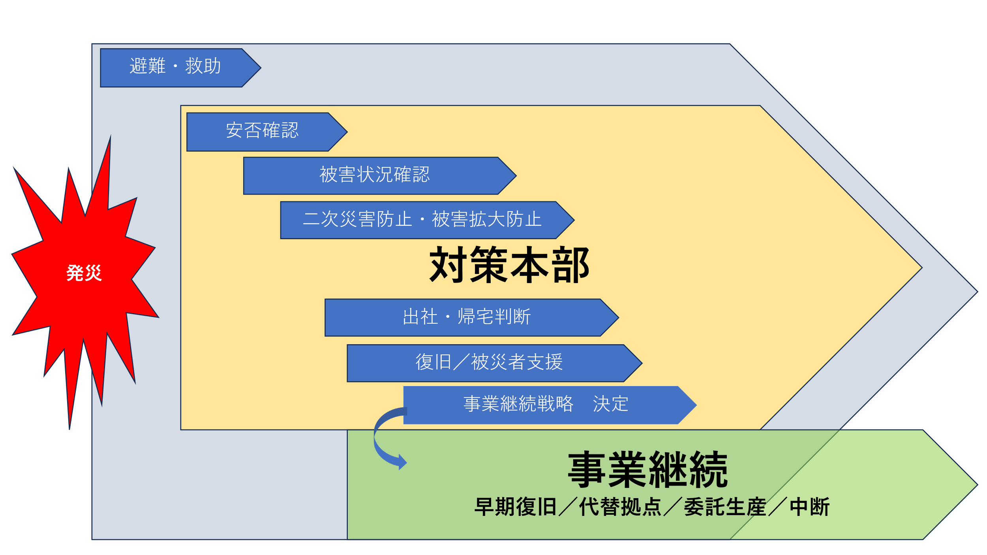
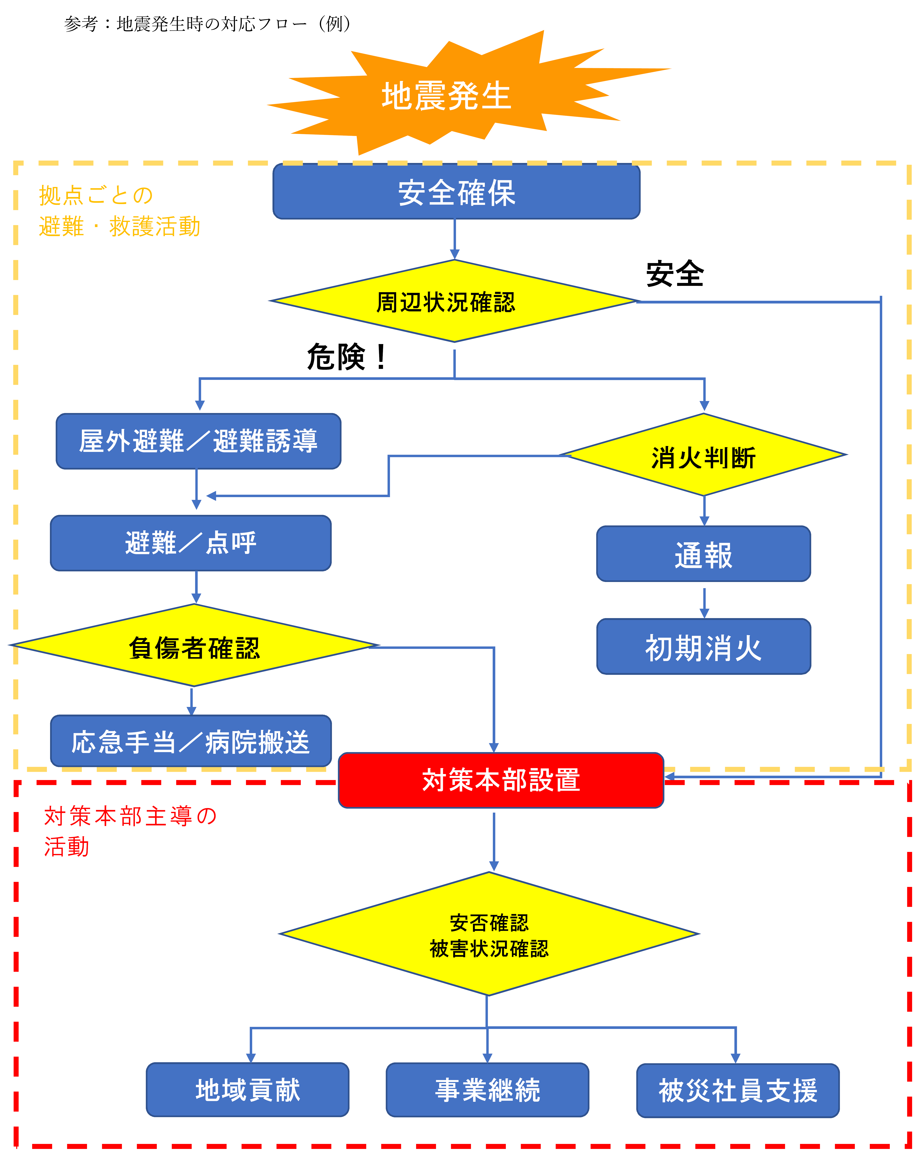

（１）初動対応
対象事務所／事業所
避難場所  （集合場所） | 〒
病院
リーダー（※） | 【役割】  現場の安全性を評価し、安全性を確保した上で、下記役割に担当を充て（チームをつくり）、行動を指示します。 | 責任者：  副：
応急救護班 | 【役割】  負傷者などの救助、応急手当、搬送などに関する責任を持ちます。救助・救命スキルなどを身に付けて、AEDの場所を調べておくことも重要です。 | 責任者：
初期消火班 | 【役割】  防火、消火活動に関して責任を持ちます。平時から職場の安全点検を行うとともに、消火器具が使えるようにしておきます。緊急通報も行います。 | 責任者：
避難誘導班 | 【役割】  避難誘導に関して責任を持ちます。平時は避難ルートの確認、障害物の除去などを行い、緊急時には避難誘導にあたり、避難後の点呼も行います。 | 責任者：
通報・連絡班 | 【役割】  119番へ通報  社長・経営陣へ報告 | 責任者：

リーダーの心得
緊急時には、「命を守る」→「被害拡大を防ぐ」→「生活・財産を守る」優先順位で対応をすることが鉄則です。

現場に複数人いるときには、まずチームを作ります。「〇〇さんは応急救護、〇〇さんは消火、〇〇さんは誘導、〇〇さんは通報を」と、その場にいる人に具体的な役割を与えて下さい。

応急救護の心得
災害時は救急車が手配できない事態が想定されます。近くの医療施設を調べて、自分たちで搬送できるようにしておくことが大切です。応急手当に必要な医薬品なども事前に用意しておきます。もし、心肺停止の方（あるいは疑われる方）が発生した場合は、一刻も早い心肺蘇生を行う必要があります。大変勇気がいる行動ですが、まず、自分の背中を押すことを忘れないでください。

初期消火の心得
大きさにもよりますが、消火器１本が使える時間は連続15秒程度です。簡単に火は消えませんので、可能なら、2本目、3本目も用意します。一人で消火活動を行うことは危険で、二人ペアで、一人は後方の安全確認などを行ってください。また、屋内・外の消火栓も躊躇せず、使うことが大切です。

避難誘導の心得
避難は、群集雪崩を引き起こすなど、最も二次災害が起きやすい行動とされます。落ち着いて、行動をすることが何より大切です。避難後は、出社社員が全員無事に避難できたかを確認するため、点呼を行います。点呼は、社員名簿【表１】と照らし合わせて行えるようにしておくとともに、日常的に欠勤者や出張者、在宅勤務者が誰かを把握できるようにしておくことが大切です。また、来客についても避難後は点呼を行う。日常的に来客の有無や対応者を把握できるようにしておく。

通報の心得
通報者は、いち早く消防や、防災センターに出火を知らせることが重要です。火が大きくなるなど事態が進展したら、一度連絡をした後でも、また連絡をして状況を伝えてください。出火場所を正しく伝えられるようにしておくことも大切です。経営者が不在なら、緊急通報を終えた上で、連絡をしてください。優先すべきは119番への連絡です。危険物を扱っている場合は、消防・自治体などに連絡し、危険物の種類や量、保管方法なども説明してください。

（２）対策本部の設置
対策本部の設置基準
A：震度５強以上の地震が、会社・支社のある地域で発生した場合
B：豪雨などにより、会社や支社のある地域で大きな被害が発生している、あるいはしそうな場合
C：その他、社長やBCPリーダーが必要と認めたとき。

本部長

対策本部の実施事項
実施順位 | 実施内容
１ | 対策本部の立ち上げ
２ | 被害状況の把握  ・社員とその家族、来客の安否確認  ・自社施設の損傷、取引先、顧客、周辺地域
３ | 二次災害防止・被害拡大の防止  ・社員の出社帰宅判断
４ | １ 対応の検討（被災社員、被災取引先、被災顧客への対応）  ２ 当面の目標と事業計画の設定（いつまでにどのような状況にしたいか）
５ | 計画の見直し・改善

対策本部の設置場所
●参集基準：本社に大きな被害がなく、安全に参集できる場合
●深夜や本社が使えない場合は、まずオンラインで開催する

【対策本部（及び代替本部）設置場所】
順位 | 場所 | 住所 | 電話／災害時 通信担当
1
2
3

【安否確認ルール】（自社の方法を記載）
- 安否確認を行う基準

- 安否確認の実施手順

【表１】社員名簿（202 年 月時点）全 人
部署 | 名前 | 携帯番号  メール | 住所（承諾の得られる範囲） | 緊急連絡先（承諾の得られる範囲）

４. 中核事業の選定
製品・サービス | 法規制有無 | 取引先要請 | 市場・社会 | 売上影響
例 A製品 | L | H | M | H
製品・サービスB | H M L | H M L | H M L | H M L
製品・サービスC | H M L | H M L | H M L | H M L
製品・サービスD | H M L | H M L | H M L | H M L
製品・サービスE | H M L | H M L | H M L | H M L
災害などにより被災しても中断することができない事業、あるいは中断しても優先的に復旧させる必要がある事業を「中核事業」と呼びます。
中核事業は、以下の要件に照らし合わせて選定します。

１：法規制（国や自治体から、法律などにより長期中断が許されない業務 例：郵便配達等）
２：取引先（主要な取引先から、中断しないように求められている製品・サービス）
３：市場・社会への影響（自社だけが製造していて、それが止まると市場や社会に大きな影響がでることが懸念される製品サービス）
４：売上（長期間止まると著しく経営に大きな影響を与える製品・サービス）

Ｈ：とても高い
Ｍ：ある程度高い
Ｌ：低い
※総務部は上記評価を行わなくて結構です。

総務部は、給与の支払いや、取引先への支払い、緊急時の資金調達などを行うため、災害時でも事業を行うことが求められます。

５．目標復旧時間

中核事業の最大許容停止時間(MTPD)
製品・サービス | インパクトが受容できなくなるまでの時間:MTPD |  |  |  |  | 目標復旧時間
 | 〜3日 | 〜1 週間 | 〜2 週間 | 〜1カ月 | 〜2カ月
 | 〜3日 | 〜1 週間 | 〜2 週間 | 〜1カ月 | 〜2カ月
 | 〜3日 | 〜1 週間 | 〜2 週間 | 〜1カ月 | 〜2カ月
 | 〜3日 | 〜1 週間 | 〜2 週間 | 〜1カ月 | 〜2カ月
 | 〜3日 | 〜1 週間 | 〜2 週間 | 〜1カ月 | 〜2カ月

中核事業と目標復旧時間（RTO）

中核事業
目標復旧時間
（RTO）

何も対策をしない場合の復旧時間
■地震：停電～1週間、水道～１ヵ月、ガス～1ヵ月、電話・携帯～10日
＋復旧時間（数週間～数カ月）

■水害：停電～1週間、水道～１ヵ月、ガス～1ヵ月、電話・携帯～10日
＋復旧時間（数週間～数カ月）

６．中核事業を支える経営資源
中核事業（製品・サービスB）に必要な経営資源
経営資源のタイプ |  | 内容
内部経営資源 | 建物
 | 設備／機械
 | 在庫
 | 要員
 | IT システム
 | 資金
 | その他
ライフライン | 電気
 | ガス
 | 水道
 | 電話／通信
 | 交通／道路
 | その他
サプライヤー | 一次サプライヤー
 | 二次・三次サプライヤー
 | 顧客
 | その他

７．重要な経営資源に対する防災と減災対策
経営資源 | 目的 | 実施する内容 | 計画 | 実施期限 |  |  | 担当部門
 |  |  |  | 短期 | 1年以内 | 中長期

８．外部連絡先リスト
取引先 | 氏名 | 電話番号 | メールアドレス | 状況

９．災害備蓄品リスト
分類 | 物品（例） | 備蓄量
食糧／飲料水
生活用品
医療品

道具

帰宅⽀援品
情報収集

燃料

10．事業継続戦略概要
選択 | 戦略の概要 | 再開のための活動 | 重要な資源  （ボ トルネックとなる  経営資源） | 必要不可欠な  社外の取引先
 | 優先業務：
1 早期復旧戦略 ：被災拠点での再開
2 代替拠点戦略 ：代替拠点での再開（本社が使えない場合など）
3 委託生産戦略 ：委託先で生産（生産施設が復旧できない場合など）

11．資金計画 手元資金
種類 | 金額 | 備考
手元資金合計（A）

復旧費用
資産費目 | 復旧費用 | 備考
支払い＋復旧費用合計（B）

月支払い
資産費目 | 復旧費用 | 備考
 |  | 固定
 |  | 稼働状況に応じて変動
 |  | 固定
支払い＋復旧費用合計（B）

12. 訓練・演習計画
演習の種類 | 狙い（目的） | 参加者 | 実施日

教育・訓練方法 例
- 安否確認訓練：
震度５強の地震が地域で発生したと想定して、全員に安否確認メールを送信。安否を報告してもらう。
■訓練の目的：安否確認のルールの徹底

- 避難訓練
震度５強の地震が発生したと想定して、その場にいる人たちで、初動対応ルールにのっとり、役割に応じた初動対応を実際にやってもらう。
■訓練の目的：初動対応ルールの徹底

（３）ワークショップ型演習
〇時〇分、〇〇場所で、〇〇災害が発生したという想定で、各事業部で初日～２週間目まで行うことを時系列ですべて書き出してもらう。
■訓練の目的：災害対応手順の見直し

（４）社員教育
BCPの内容の読み合わせ
被災経験などを共有
地震の震度と揺れ、ハザードマップの見方、社内の危険個所点検など

13．災害時 情報収集・共有テンプレート
１ 災害時被害状況（ホワイトボードなどを利用し、時系列で報告があった情報をすべて整理）
日時 | 報告者 | 報告種別 | 概要
※ホワイトボードに、黒いビニールテープで枠をつくると書きやすい

２ 対応指示表
日時 | 指示者 | 報告種別 | 概要
※ホワイトボードに、黒いビニールテープで枠をつくると書きやすい
■被害調査票
調 査 場 所 |  | 拠点 月 日 時時点
負傷者 | 負傷者（程度） | 氏名： 症状： 処置：
 |  | 氏名： 症状： 処置：
 |  | 氏名： 症状： 処置：
 |  | 氏名： 症状： 処置：
建物被害 | 外観 | 大／中／小／被害なし：特筆点
 | 内部 | 大／中／小／被害なし：特筆点
 | 人の閉じ込め | 有／無／不明 場所
 | 使用可否 | 使用可／不可
資産への被害 | 設備 | （被災設備・数量）：
 | 通信機器 | （被災設備・数量）：
 | IT 機器 | （被災設備・数量）：
 | 固定機器 | （被災設備・数量）：
 | 車両 | （被災設備・数量）：
ライフライン  被害 | 電源 | 利用可／不可
 | ガス | 利用可／不可
 | 水 | 利用可／不可
 | 固定通信 | 利用可／不可
 | 携帯電話 | 利用可／不可
 | インターネット | 利用可／不可
近隣の状況 | 火災
 | その他
操業状況 |  | 中断／操業
その他
その他：会社周辺の地図を貼り付け、避難場所や、代替対策本部、医療施設を明記しておく

